学生集体项目竞赛规则
一、30米迎面接力（12男，8女）
1.比赛以各学院为单位，在田径场跑道进行。
2.比赛以最后一名运动员到达终点时裁判员记录的时间为准。
3.运动员只允许穿平底运动鞋参加比赛，不得穿钉鞋。
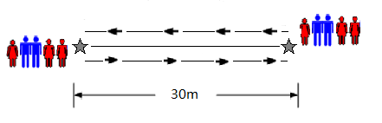
二、集体跳长绳
- 每队16人，男女各8人，其中14人（7男7女）跳绳，2人（1男1女）摇绳。
- 场地设置：摇绳线相距为3.5米。
- 比赛用绳由大会提供。
- 从裁判员发预备令开始摇绳，裁判员发正式令开始比赛。
- 每队跳2分钟，累计总成绩。
- 跳绳的8名运动员按1号到14号编号，按序跳绳，行进路线按照8字形循环。
- 每一轮次每人限跳一次，连跳者只计一次，漏跳或逃跳作犯规论。
- 运动员在比赛中失误时不计数，失误的运动员不重跳，由下一运动员开始继续计数。
- 摇绳运动员必须徒手摇绳(不准戴手套)，必须站在摇绳线后，不得踩线或越线，否则作犯规论。
- 每犯规一次，总次数减3次。
